WIEDZA O KULTURZE - kl. I A - 01.06.2020 - 5 godzina lekcyjna (11.30-12.15)
Temat lekcji: Muzyka: sztuka oddziaływania poprzez dźwięki; Film: magia ruchomych obrazów.

WSZYSTKIEGO NAJLEPSZEGO Z OKAZJI DNIA DZIECKA !!!
Dzisiaj wykorzystujemy treści z podręcznika „Spotkania z kulturą”, rozdz. „ Muzyka: sztuka oddziaływania poprzez dźwięki” oraz „Film: magia ruchomych obrazów” .
Zajmiemy się dwoma rodzajami sztuki: muzyką i filmem.
- Wstęp – przeczytaj ze zrozumieniem.
Muzyka towarzyszy współczesnemu człowiekowi zarówno w ważnych, uroczystych momentach życia, jak i w chwilach relaksu i zabawy. Jest różnorodna, obok poważnej czy eksperymentalnej powstało wiele nurtów muzyki rozrywkowej. Niektóre z nich stały się symbolem pokolenia czy subkultury (sięgnij do treści lekcji o subkulturach młodzieżowych i przypomnij sobie różne rodzaje muzyki, tworzonych przez nie)
Cechy muzyki współczesnej:
- zastępowanie instrumentów dźwiękami wytworzonymi przy użyciu syntezatorów i komputerów,
- różnorodność i przenikanie się gatunków,
- muzyka staje się często niezauważalnym tłem codziennych obowiązków,
- fenomen koncertów plenerowych,
- komercjalizacja rynku muzyki rozrywkowej,
- piosenki i nurty muzyczne jako symbole pokolenia lub danej subkultury.

Muzyka rozrywkowa wykształciła wiele gatunków muzycznych, znanych Wam.

Wybrane gatunki muzyczne:

- BLUES, JAZZ, SOUL, POP, ROCK,
- REGGAE DISCO, HIP-HOP, PUNK, GRUNGE.

- Wypowiedz się pisemnie na poniższy temat:

„Jaką rolę pełni muzyka w Twoim życiu? Opisz swój ulubiony gatunek muzyczny. Odnieś się do konkretnego utworu/piosenki. ......................................................................................................................
……………………………………………………………………………………………………………………………………………………………………………………………………………………………………………………………………………………………………………………………………………………………………………………………………………………………………………………………………………………………………………………………………………………………………………………………………………………………………………………………………………………………………………………………………………………………………………………………………………………………………………………………………………………………………………………………………………………………………………………………………………………………………………………………………………………………………………………………………………………………………………………………………………………………………………………………………………………………………………………………………………………………………………………………………………………………………………………………………………………………………………………………………………………………………………………………………………………………………………………………………………………………………………………………………………………………………………………………………………………………………………………………………………………………………………………………………………………………………………………………………………………………………………………………………………………………………………………………………………………………………………………………………………………………………

- FILM – jest współcześnie najpopularniejszą ze sztuk wizualnych. Reżyserzy często traktowani są jako autorytety moralne, aktorzy stają się idolami całych pokoleń. Kino ma dużą siłę oddziaływania społecznego. Za początek kina uważa się pierwszy pokaz filmowy braci Lumiere, który miał miejsce 28.12.1895 roku w Paryżu.

NAJPOPULARNIEJSZE GATUNKI FILMOWE WYKSZTAŁCONE NA PRZESTRZENI LAT:

- KOMEDIA, WESTERN, FILM HISTORYCZNY, FILM GROZY, THILLER, HORROR,
- FILM KATASTROFICZNY, FILM KRYMINALNY, FILM WOJENNY, MUSICAL, MELODRAMAT,
- FILM PRZYGODOWY, FILM OBYCZAJOWY, KOMEDIA ROMANTYCZNA, SCIENCE FICTION
- FANTASY, FILM ANIMOWANY.
Najbardziej popularne gatunki filmowe nie pokazują rzeczywistości społecznej, lecz jej wyidealizowaną wizję – świat zbiorowych wyobrażeń
Symbolem kina rozrywkowego są gwiazdy filmowe, zapewniające sukces filmów realizowanych w wielkich wytwórniach, np. Marylin Monroe – amerykańska aktorka, piosenkarka, ikona kultury popularnej oraz seksbomba lat 50-tych i 60-tych XX wieku.
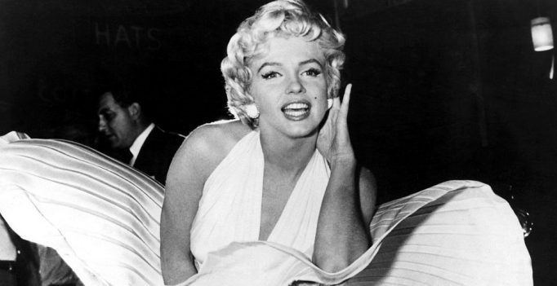
Marylin Monroe
Do gwiazd współczesnego kina światowego zaliczamy takich artystów jak: Julia Roberts , Catherina Zeta-Jones, Scarlett Johanson, Brad Pit, Johnny Depp, Leonardo DiCaprio i wielu innych.

- Wypowiedz się pisemnie na poniższy temat:
Jaką rolę pełni film w Twoim życiu? Który film wywarł na Tobie największe wrażenie i dlaczego?
………………………………………………………………………………………………………………………………………………………………………………………………………………………………………………………………………………………………………………………………………………………………………………………………………………………………………………………………………………………………………………………………………………………………………………………………………………………………………………………………………………………………………………………………………………………………………………………………………………………………………………………………………………………………………………………………………………………………………………………………………………………………………………………………………………………………………………………………………………………………………………………………………………………………………………………………………………………………………………………………………………………………………………………………………………………………………………………………………………………………………………………………………………
Przypominam! Pracujecie sprawnie podczas godziny zajęć lekcyjnych. Kartę pracy proszę w miarę szybko przesłać do mnie mailem z podaniem swojego imienia i nazwiska, najpóźniej do 10.06.2020r. Jest to zadanie OBOWIĄZKOWE. Jak wiecie, każda karta pracy lekcyjnej JEST OCENIANA.
Pracujcie systematycznie !!!
W przypadku pytań proszę o kontakt mailowy bpiskorska@wp.pl
Bożena Piskorska

